云南大学数学与统计学院  
《计算机网络实验》上机实践报告

|  |  |  |
| --- | --- | --- |
| 课程名称：计算机网络实验 | 年级：2015级 | 上机实践成绩： |
| 指导教师：陆正福 | 姓名：刘鹏 | 专业：信息与计算科学 |
| 上机实践名称：基于SSL的安全通信编程实验 | 学号：20151910042 | 上机实践日期：2018-11-27 |
| 上机实践编号：No.06 | 组号： |  |

# 实验目的

1. 熟悉基于SSL的通信编程实验；
2. 熟悉教材计算机网络安全与密码学的基本概念

# 实验内容

1. 掌握基于SSL的安全通信编程的流程；
2. 查阅Java的有关SSL的类库文档，使用Java实现基于SSL的安全通信编程；
3. 使用Java和Android实现基于SSL的安全通信编程（选做）；
4. 使用Python实现基于SSL的安全通信编程（选做）。

# 实验平台

Windows 10 Pro 1803；

Cygwin GCC编译器。

# 程序代码

## SSL环境配置

在计算机网络中，OpenSSL（Open Secure Sockets Layer）是一个开放源代码的软件库包，应用程序可以使用这个包来进行安全通信，避免窃听，同时确认另一端连接者的身份。Netscape公司在推出第一个Web浏览器的同时，提出了SSL协议标准。其目标是保证两个应用间通信的保密性和可靠性，可在服务器端和用户端同时实现支持。SSL已经成为互联网上保密通讯的工业标准。

SSL能使用户/服务器应用之间的通信不被攻击者窃听，并且始终对服务器进行认证，还可选择对用户进行认证。SSL协议要求建立在可靠的传输层协议之上，比如TCP。SSL协议的优势在于它是与应用层协议独立无关的，高层的应用层协议（例如HTTP、FTP、TELNET等）能透明地建立于SSL协议之上。SSL协议在应用层协议通信之前就已经完成加密算法、通信密钥的协商以及服务器认证工作。在此之后应用层协议所传输的数据都会被加密，从而保证通信的私密性。

在编程实验中，对于SSL有多种选择，目前比较流行且鲁棒性比较好的是Python的ssl库（使用import ssl进行调用）、Java EE的net库的ssl类库，值得一提的是，J2EE使用的import语句和J2SE稍有不同，java.*指的是java J2SDK里面的类库；javax中的x值的是e**x**tension，即拓展包，它是J2EE的API集合。openssl官方给出的是C/C++语言版本的Library，可以在各种操作系统平台上，针对不同的编译器进行编译、安装。由于之前的所有实验报告均采用了Java语言，所以这里选择Java版本的类库进行实验。安装了JDK之后，不再需要单独配置Java环境。

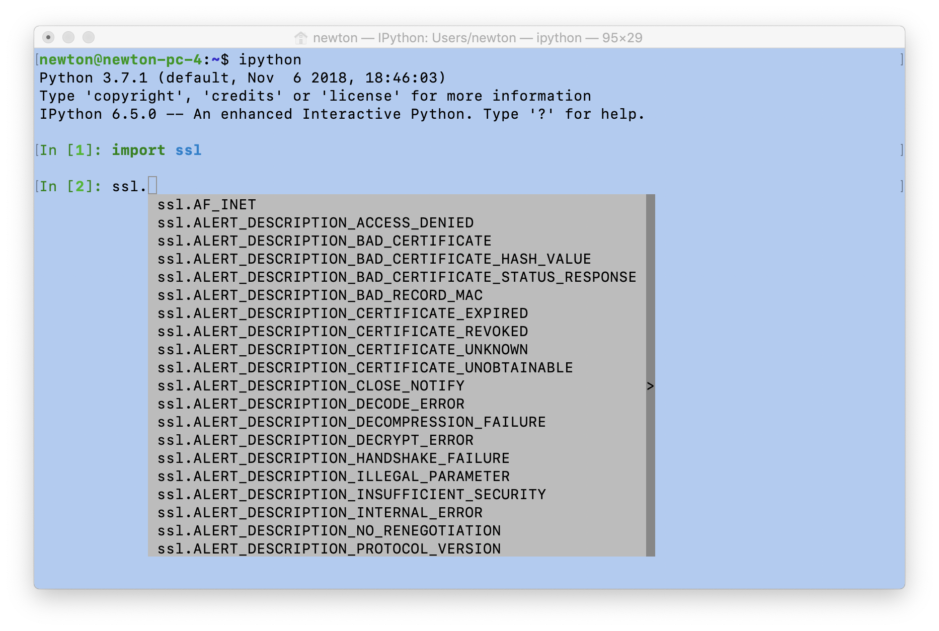

除此之外，基于Wireshark的抓包实验也需要在本次实验中有所涉及，主要目的是用所抓获的数据包进行信息提取，然后做相关分析。

## 基于SSL的安全通信编程的流程解析

这里以Client-Server模式为基础，介绍基于SSL的安全通信的基本流程。

所谓的安全通信，只是在TCP协议的基础上，通过客户端与服务器之间的一套标准化动作来交换一些密钥，然后根据密钥和密码算法来进行加密通信。所以在这个层面上，可以把SSL狭隘地理解为一种正式通信前的流程，核心仍旧是以数学为基础的密码学原理。从软件工程角度，可以把SSL理解为一般明文通信协议与本地数据之间的一个“中间件”，负责在本地数据与可传播的加密信息之间做加密、解密。

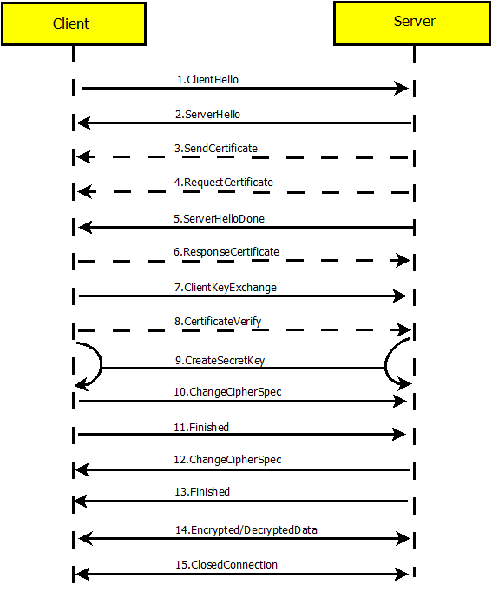

# 实验体会

# 参考文献

[1] **林锐**. 高质量 C++/C 编程指南 [M]. 1.0 ed., 2001.

[2] java IO: https://zhuanlan.zhihu.com/p/21444494

[3] java NIO: https://www.jianshu.com/p/093b7c408dba

[4] java NIO: https://docs.oracle.com/javase/7/docs/api/java/nio/package-summary.html

[5] java NET: https://docs.oracle.com/javase/7/docs/api/java/net/package-summary.html